**ÁREA: ÉTICA Y LIDERAZGO GUÍA N. _2 GRADO 5-_____ PERIODO II**

**DOCENTE: __ADRIANA MARCELA PÉREZ RODRIGUEZ.**

**FECHA DE INICIO: ABRIL 4 FECHA DE TERMINACIÓN Y /0 ENTREGA: MAYO 13**

**ENSEÑANZAS O TEMAS: Las metas concepto y creación básica de ellas, crear salón de liderazgo.**

**FIN EN MENTE:**  Que el estudiante continúe integrando en su vida estudiantil, familiar y personal los 7 hábitos de las personas altamente efectivas, buscando un mejor vivir en el aspecto emocional y de relaciones con los demás.

**PREGUNTA GENERADORA:** ¿Qué aspectos consideras son importantes para trabajar en el fortalecimiento de las relaciones con sus semejantes?

**MOTIVACIÓN: Observa el siguiente vídeo.** [**https://www.youtube.com/watch?v=tw5zoD0o0Ec**](https://www.youtube.com/watch?v=tw5zoD0o0Ec)

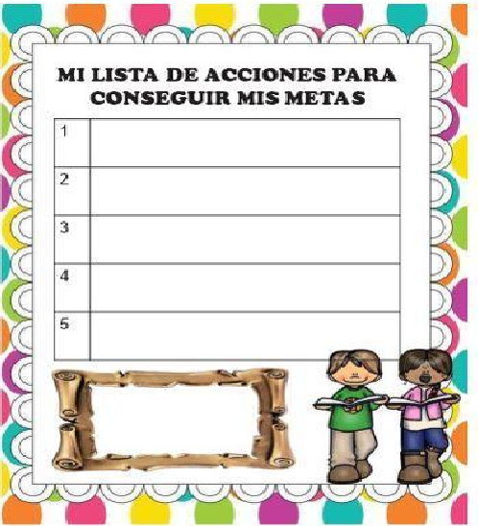

**Hacer la respectiva reflexión del concepto de líder y los aspectos para descubrir el líder que hay en cada uno de nosotros. Completa la imagen con tus metas.**

1. **Después de ver el video de liderazgo para niños, responde:**
   1. ¿Qué consideras que significa CAMBIO DE ACTITUD?
   2. ¿Cómo logró Jaime sus sueños?
   3. Escribe una moraleja diferente a la que el video nos ofrece y explícala.
   4. Responde de forma argumentada la pregunta que hacen al final del vídeo.
   5. Consulta para la próxima clase qué es una meta, y escribe 3 que tengas en este momento.
   6. Pregunta a tus padres una meta que ellos (cada uno) tenga en este momento, escríbela en el cuaderno
2. Trae 1/8 de cartón paja o cartulina, para realizar un RECORDATORIO DE METAS, que será expuesto en tu casa y así recordarán cada uno sus metas y trabajan en ellas. Todos los miembros de tu familia, deben escribir allí su firma, como muestra de compromiso y cumplimiento. Se diseña en clase y se decora, puedes traer los elementos que quieras para este trabajo.

**Recordemos:**

**HABITO 1**

**SER PROACTIVO**

* Soy una persona responsable
* Tomo la iniciativa
* Elijo mis acciones, actitudes y estados de animo
* Soy una persona de transición.

**Ahora empecemos a trabajar en:**

* Planifico con anticipación
* Fijo metas
* Hago cosas que tienen un significado y hacen la diferencia.

HÁBITO 2

COMENZAR CON EL FIN EN MENTE

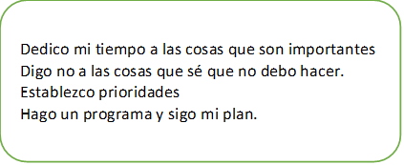

HÁBITO 3

PONER PRIMERO LO PRIMERO

* Dedico mi tiempo a las cosas que son importantes
* Digo no a las cosas que sé que no debo hacer.
* Establezco prioridades
* Hago un programa y sigo mi plan.

3. Observa los primeros hábitos

3.1. ¿Cuáles son algunas cosas que haces bien?

3.2. ¿Cuál es una cosa que podrías hacer mejor?

3.3. ¿Consideras que dedicas el tiempo necesario a las actividades más importantes? Si la respuesta es NO, escribe cómo podías empezar a mejorar en este aspecto.

3.4. Menciona aquellas actividades que consideras estas haciendo y que no merecen que les dediques tanto tiempo.

3.5. Mencione una o dos actividades que consideras son mas importantes que otras en tu vida.

3.6. Escribe dos acciones o actividades que realizas y que tienen significado en tu vida. Explica (es algo que te va a servir más adelante, acciones significativas)

4. Con la explicación y compañía de la maestra se construye un mapa conceptual del tema con los tres primeros hábitos (En el cuaderno).

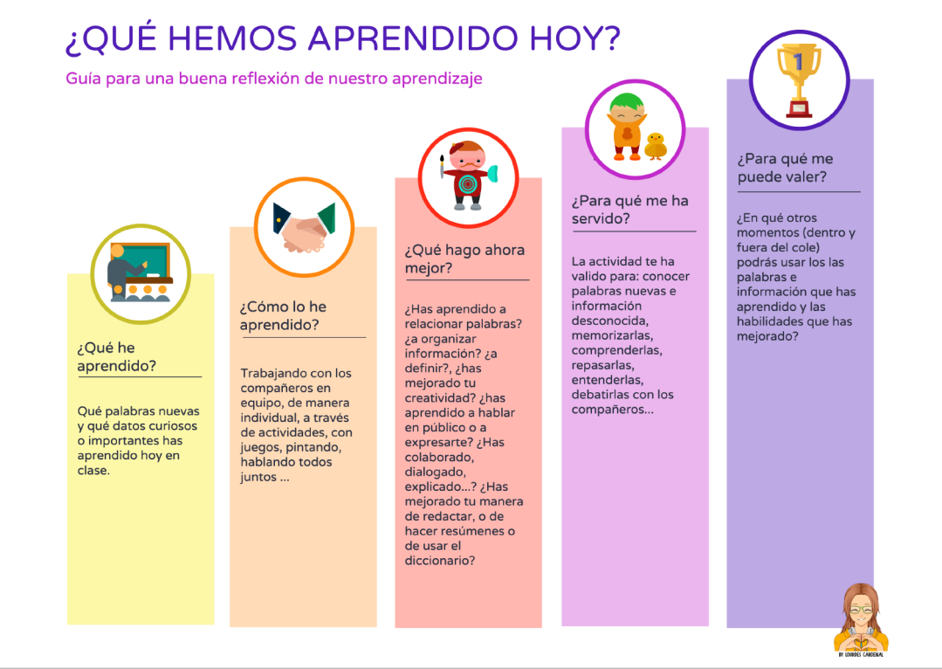**EVALUACIÓN:**